PEDIDO DE PROVIDÊNCIAS Nº 1708/2021
Colocação de suporte e lâmpada na Rua Mário Bier, na esquina com a Rua Coala, no Bairro São Jorge.
Solicita-se, após os trâmites regimentais, que seja enviada cópia da presente proposição ao Poder Executivo, para que realize as seguintes providências:

Colocação de suporte e lâmpada na Rua Mário Bier, na esquina com a Rua Coala, no Bairro São Jorge. Os moradores das proximidades e transeuntes relatam que o local fica bastante escuro à noite, o que causa medo nas pessoas que precisam transitar pelo local. A colocação de suportes e lâmpadas no local trará maior segurança e tranquilidade à comunidade. Por este motivo pedem urgência no atendimento da demanda.

Novo Hamburgo, 06 de maio de 2021.
Vereador Darlan Oliveira
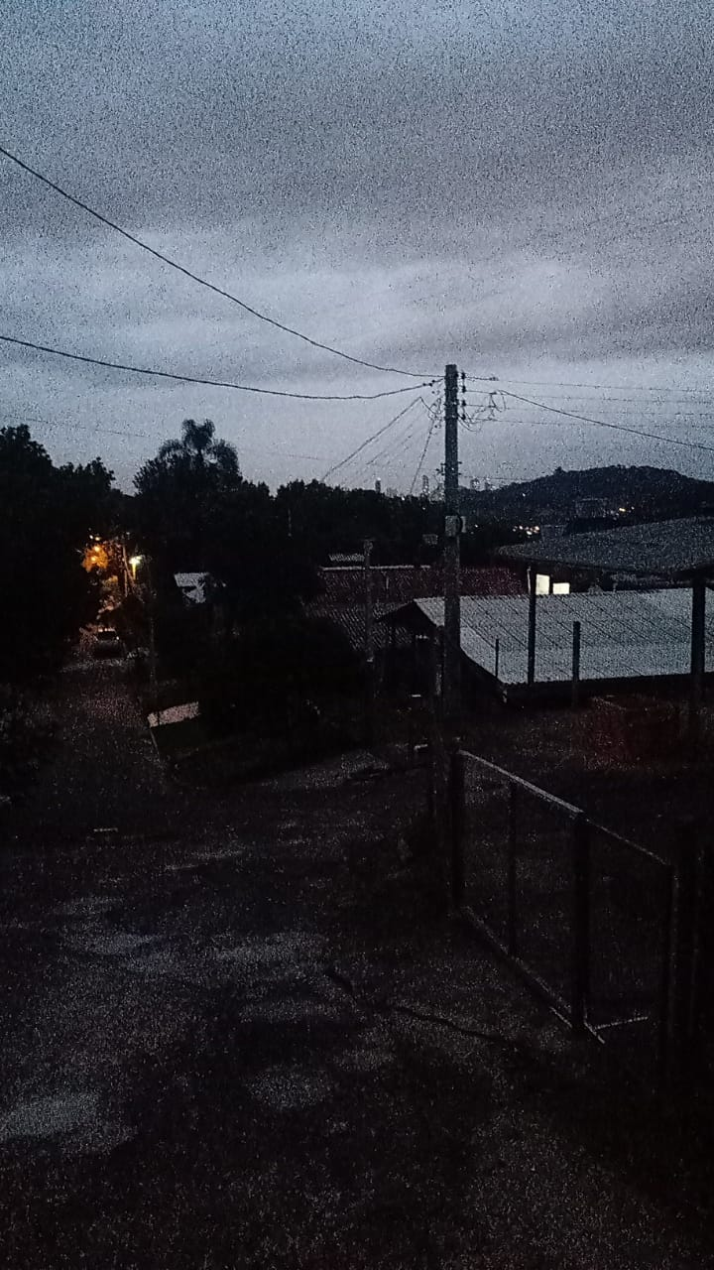

Obs.: redação conforme original do autor.
/RRS

